“品字标浙江农产”品牌标识
使用手册（指南）

在获得“品字标浙江农产”品牌授权后，企业主要在四个方面贴标亮标，即：质量承诺应公示、品牌产品应贴标、厂区车间应亮标、广告宣传应植入。
一、质量承诺公示
在企业经营场所、产品包装明示《主要关键性能指标对比表》、《质量承诺》。可根据实际情况选择传统图文方式或“品字码”形式展示。“品字码”应包含产品名称、品牌标识授权证书、主要关键性能指标对比表、质量承诺等信息。
二、品牌产品贴标
在授权产品及外包装、说明书等部位，使用“品字标”品牌标识。提倡结合现有产品外观和包装设计，将标识有机融入，浑然一体，尽可能体现整体感，不建议采用不干胶形式粘贴。
三.生产区域亮标
1.在企业大门口、临街面、办公楼顶等显著位置亮出“品字标”品牌标识及宣传用语，提倡使用LED等发光材料。
2.在生产场所宣传墙、操作台、生产线、立柱等醒目位置展示“品字标”品牌标识及宣传用语，潜移默化地增强员工质量意识、强化工匠精神。
四、广告宣传植入
1.企业自主广告中植入“品字标”品牌标识或宣传用语等元素。
2.在门户网站、公众号、陈列馆及展会、市场门店、网上销售渠道等相关载体植入“品字标”品牌标识或宣传用语，实现线上线下全覆盖。
3.在名片、信签纸、工作服、手拎袋等企业定制的物料上有机融入“品字标”品牌标识或宣传用语等元素。
“品字标”品牌标识须在授权有效期内使用。当“品字标”企业和产品不符合“品字标”品牌标准或授权被暂停、撤销时，不得继续使用。

附件：“品字标浙江农产”企业和产品贴标亮标示例

附件

“品字标浙江农产”企业和产品贴标亮标示例

品牌标识如下：
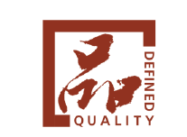

标识源文件可在省品牌建设联合会外网“品字标浙江农产”申报须知页面下载。
一、质量承诺公示
1.《主要关键性能指标对比表》、《质量承诺》式样：
主要关键性能指标对比表
序号 | 项目 | “浙江农产”标准 | 国家/行业  标准 | 国际标准 | …
1 | 指标1
2 | 指标2
3 | 指标3
4 | …
《质量承诺》指相应“浙江农产”标准中质量承诺板块的内容。
2.“品字码”生成方式。扫下方二维码可获取：
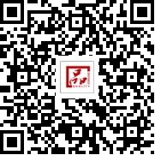

（“品字码”式样）

二、品牌产品贴标
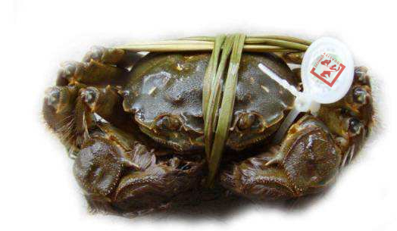
1.产品本身：

2.外包装：
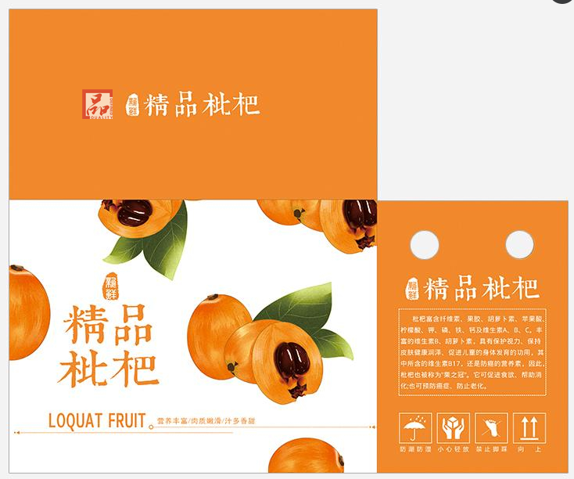

四、生产区域亮标
结合标识和宣传用语亮标，式样如下：
浙江好产品 认准品字标
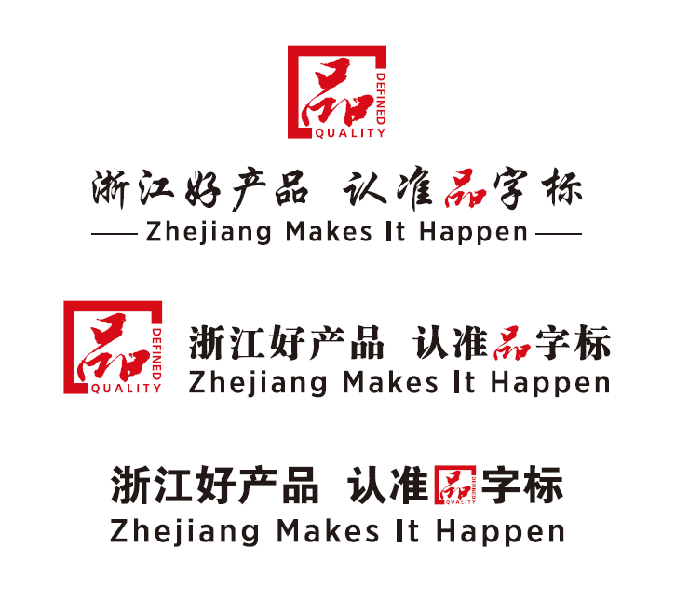

1.临街面：

立柱：
2.立柱：
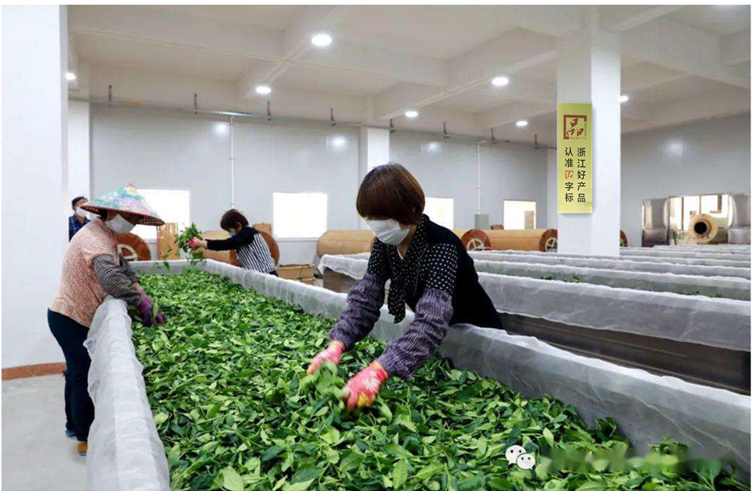

四、广告宣传植入
结合标识和宣传用语植入，式样同上。
1.公众号：
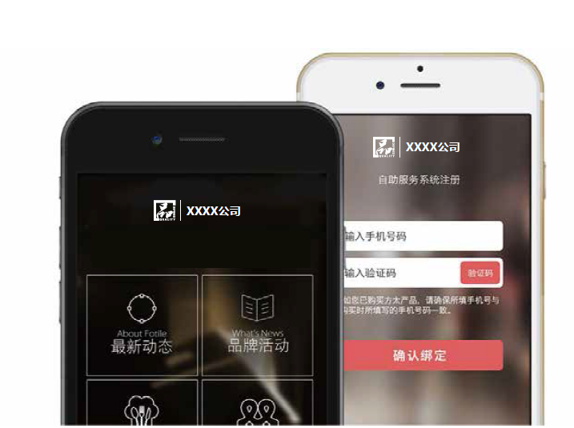

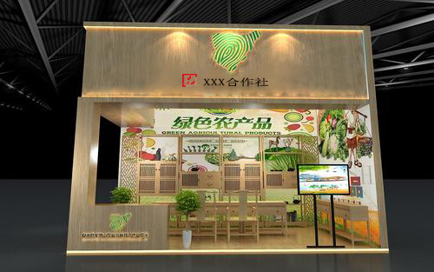
2.展厅：

3.名片：
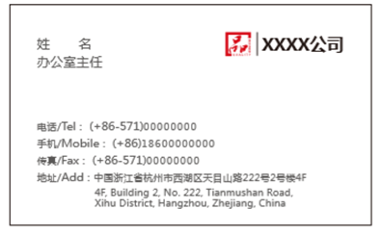

4.媒介广告：
